**III Conferencia Internacional de Desarrollo Energético Sostenible, CIDES 2023.**

**Estimación de la Radiación Solar Global mediante un Sistema de Información Geográfica en Veracruz, México.**

***Estimation of Global Solar Radiation using a Geographic Information System in Veracruz, Mexico.***

**Gabriela Díaz Félix1**

1-Gabriela Díaz Félix. Universidad Veracruzana, México. gabdiaz@uv.mx

**Resumen:**

La escasa información y la limitada disponibilidad de datos sobre la distribución de la radiación solar en México constituyen un obstáculo para llevar a cabo estudios climatológicos y de aplicaciones energéticas orientados al uso de energías renovables. Aunque es posible recurrir a mapas de distribución de radiación solar o aplicar métodos empíricos para llenar estas lagunas de información, los datos obtenidos a menudo no son precisos. Y en ocasiones los datos para alimentar los modelos actualmente no están disponibles o ya no se miden. En este contexto, el presente trabajo tiene como objetivo estimar datos de radiación solar global a través de un método alternativo que sea tanto accesible como fácilmente replicable en cualquier parte de México. La metodología propuesta se basa en el uso de QGIS, un software de Sistema de Información Geográfica de libre acceso, en el cual utilizando Modelos de Elevación Digital proporcionados por el Instituto Nacional de Estadística y Geografía (INEGI), se estimaron datos diarios y mensuales de radiación solar global para la ciudad de Xalapa, Veracruz. Posteriormente, se realizó un análisis de la distribución espacial de la radiación en dos temporadas distintas del año: la temporada seca y la temporada húmeda. La metodología propuesta se presenta como una herramienta valiosa para generar información sobre el recurso solar utilizando datos geográficos y físicos.

**Palabras Clave:** Energía Solar; Energías Alternativas; Potencial Solar; Potencial Fotovoltaico.

***Abstract:***

*The limited information and restricted data availability regarding solar radiation distribution in Mexico create a barrier to conducting climatological studies and energy application research focused on the use of renewable energies. While it is possible to refer to solar radiation distribution maps or employ empirical methods to fill these information gaps, the data often obtained are not accurate. And sometimes the data to feed the models are currently unavailable or are no longer being measured. In this context, the current study aims to estimate global solar radiation data through an alternative method that is both accessible and easily replicable anywhere in Mexico. The proposed methodology is based on the use of QGIS, a free-access Geographic Information System software. Using Digital Elevation Models provided by the National Institute of Statistics and Geography (INEGI), daily and monthly global solar radiation data were estimated for the city of Xalapa, Veracruz. Subsequently, an analysis of the radiation's spatial distribution was conducted for two distinct seasons of the year: the dry season and the wet season. The proposed methodology stands out as a valuable tool for generating information on the solar resource using geographical and physical data.*

***Keywords:*** *Solar Energy; Alternative Energies; Solar Potential; Photovoltaic Potential*

1. **Introducción**

La energía que recibimos del Sol, en forma de radiación solar es la principal fuente de energía y la fuerza motriz fundamental que impulsa muchos de los procesos naturales del planeta, desde la fotosíntesis hasta los ciclos climáticos (Tejeda y Gómez, 2015). No obstante, más allá de estos procesos biológicos y ambientales, en las últimas décadas se ha reconocido el valor que tiene la radiación solar como una fuente de energía renovable, ya que permite contribuir a la disminución de emisión de gases de efecto invernadero, y es una opción a la generación de electricidad por medios no convencionales, que puede llegar a zonas que aún no tienen acceso a este servicio, ofreciendo una alternativa limpia y sostenible a los combustibles fósiles (Ordoñez et al., 2020, Ramírez et al., 2019 ). En este sentido, México es un país privilegiado en cuanto a recurso solar se refiere, por lo que también es un lugar adecuado para establecer proyectos orientados hacia el uso de tecnologías solares. De lo anterior se deriva la importancia de contar con información sobre la distribución espacio temporal de la radiación solar en el país.

La radiación solar global que llega del Sol se puede obtener por varios medios, uno de ellos es midiendo en superficie con equipos especializados o solicitando las mediciones a instituciones educativas o gubernamentales, en el caso de México, la mayor red estaciones meteorológicas está a cargo del Servicio Meteorológico Nacional (SMN) que durante el año 2022 fue Hackeada, por lo que no se tenían datos disponibles (Excélsior, s.f.). También se puede estimar el valor a través de modelos empíricos y computacionales que tienen como datos de entrada variables meteorológicas, como: la temperatura del aire, la nubosidad, las horas de insolación e incluso la humedad relativa, valores con los que no se cuenta y en algunos casos ya no se miden (Rodríguez, et al., 2022; Camayo et al., 2019). Otro recurso es utilizar e interpretar imágenes de satélite, que en la mayoría de los casos se requiere pagar por acceder a ellas. Por lo expuesto, el objetivo del presente trabajo es explorar un Sistema de Información Geográfica (SIG) de libre acceso, y que además utilice información cartográfica accesible en todos los aspectos, como una herramienta para obtener datos de la distribución de la radiación solar global (Qg) en una región muestra del país, la ciudad de Xalapa que se encuentra en el estado de Veracruz. La información obtenida puede ser utilizada para métricas ambientales, estudios climatológicos y para aplicaciones energéticas.

**2. Metodología**

**2.1 zona de estudio**

Para el presente trabajo se seleccionó como caso de estudio a la ciudad de Xalapa, que es la capital del estado de Veracruz, en México (ver figura 1). Se localiza en la región centro del estado, en las estribaciones de la Sierra Madre Oriental. Sus coordenadas aproximadas son 19.54° de latitud norte y 96.91° de longitud oeste. La ciudad se encuentra a una altitud de aproximadamente 1,400 metros sobre el nivel del mar, lo que le confiere un clima que es clasificado como templado húmedo con lluvias abundantes en verano. Las temperaturas promedio varían entre 8°C a 30°C a lo largo del año, y la época de lluvias es pronunciada, especialmente entre mayo y octubre, presentándose los máximos de precipitación en julio y septiembre, con hasta 220 mm y 256 mm respectivamente (SMN, 2023).

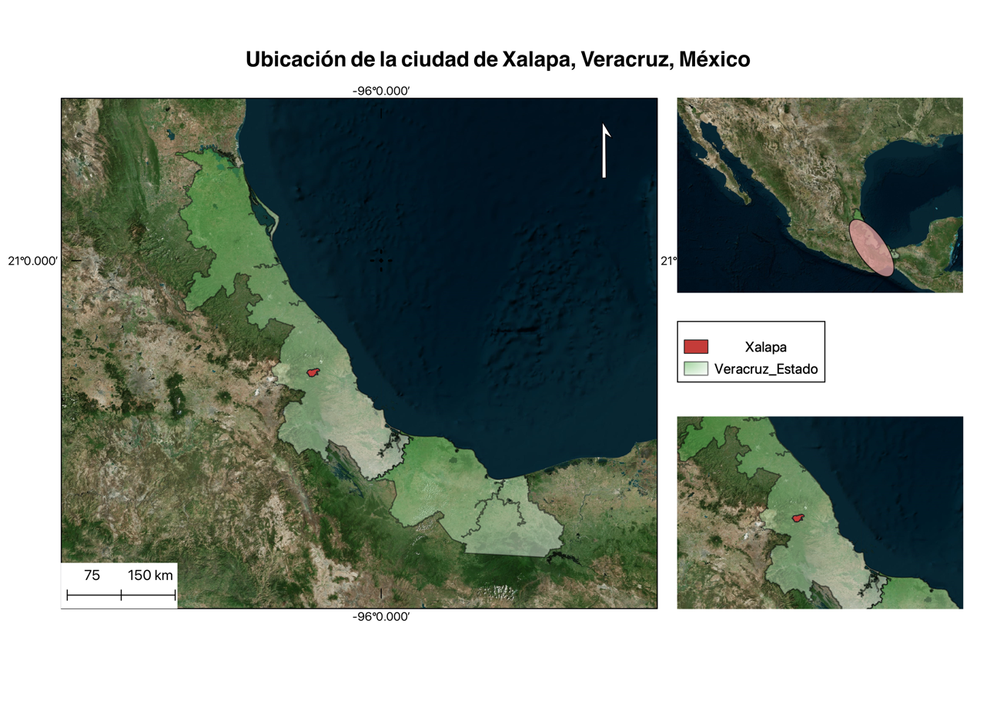**Figura 1.** Ubicación geográfica de la zona de estudio dentro del estado de Veracruz, y en la República Mexicana. Fuente: elaboración propia

En el climograma de Xalapa, que se muestra en la figura 2, se observa el comportamiento de la temperatura (ºC): media, máxima y mínima a lo largo del año, así como la precipitación acumulada mensual. A partir del comportamiento de los valores observados se determinaron dos épocas de análisis que se consideraron para la elaboración de los mapas de irradiación solar global (Wh/m2día). En este sentido para la época “seca del año” se tomaron los meses de: noviembre, diciembre, enero, febrero, marzo y abril. Y para la época “húmeda del año”, se consideró: mayo, junio, julio, agosto, septiembre y octubre. Cabe mencionar que durante esta última temporada se presentan diferentes fenómenos meteorológicos que afectan a México, por ejemplo, en junio comienza la temporada de huracanes y se extiende hasta noviembre, y a partir de septiembre comienza la presencia de frentes fríos, lo que origina descensos en las temperaturas, cielos nublados y parcialmente nublados, y presencia de precipitaciones pluviales.

**Figura 2.** Se muestran los valores de temperatura y precipitación de las normales climatológicas. Fuente: elaboración propia con datos del Servicio Meteorológico Nacional (SMN). <https://smn.conagua.gob.mx/tools/RESOURCES/Normales_Climatologicas/Normales8110/ver/nor8110_30087.TXT>

**2.2 Estimación de la irradiación solar global y la insolación usando QGIS**

Para obtener los valores de irradiación solar global e insolación, así como para realizar los mapas de dichas variables, se utilizó el software QGIS, que es un Sistema de Información Geográfica (SIG) de Código Abierto licenciado bajo GNU - General Public License (QGIS, 2023). Dentro de QGIS, se utilizó el modelo de irradiación solar, r.sun, que es una herramienta que permite generar mapas en formato ráster de: irradiación solar directa, difusa, reflejada y global. Todo ellos a partir de Modelos Digitales de Elevación (MDE) de la región que se analizará. Los MDE son una representación digital de la superficie topográfica, la elevación y representación visual de los valores de altura con respecto al nivel medio del mar, y se construyen a partir de datos de elevación recopilados a través de diversas técnicas, como la fotogrametría, el LIDAR (Detección y Rango de Luz), entre otros (INEGI, s.f.).

Después de delimitar el área de estudio, se procedió a descargar los MDE, en formato ráster, desde el sitio web del Instituto Nacional de Estadística y Geografía (INEGI, 2023), los cuales son de acceso libre. Para cubrir toda la zona de estudio fue necesario descargar dos ráster con resolución de 5m, y posteriormente unirlos utilizando la calculadora de ráster dentro del software Qgis y asi obtener un MDE de la región de estudio.

Con el MDE de la región de estudio, se aplicaron procesos de análisis de ráster para obtener un mapa de pendiente y un mapa de orientación (latitud y longitud), que son necesarios para utilizar r.sun, ya que esta herramienta calcula Qg a partir de la topografía, la latitud, la fecha y otros parámetros. Los productos finales al aplicar r.sun son mapas de Qg para la fecha que se establezca en el proceso, representados por días julianos, así el 1 de enero corresponde al día juliano 1, y el 31 diciembre corresponde al día juliano 365.

Para obtener la distribución de Qg en Xalapa, a lo largo del año, se realizaron mapas mensuales, considerando un día representativo por cada mes. Por lo que se obtuvieron doce mapas de irradiación solar global, algunos de los cuales se presentan en el siguiente apartado.

**3. Resultados y discusión**

Para ilustrar los resultados, se eligieron tres meses representativos de cada periodo. Para la época seca, se muestran los mapas de Qg de diciembre, enero y abril (ver figura 3). Mientras que para la época húmeda, se seleccionaron junio, julio y octubre (ver figura 4).

Los valores estimados de Qg para Xalapa fluctúan entre 1000 Wh/m²día y 8850 Wh/m²día. Los meses con la radiación más intensa, superando los 8000 Wh/m²día, son abril, mayo, junio, julio y agosto, siendo junio el mes con la radiación solar global más alta. Por otro lado, los meses con los valores máximos más bajos de Qg son octubre, noviembre, diciembre, enero y febrero, con cifras que superan los 6000 Wh/m²día pero no llegan a los 7000 Wh/m²día. Es importante señalar que en marzo y septiembre, Qg se sitúa entre los 7000 y 8000 Wh/m²día.

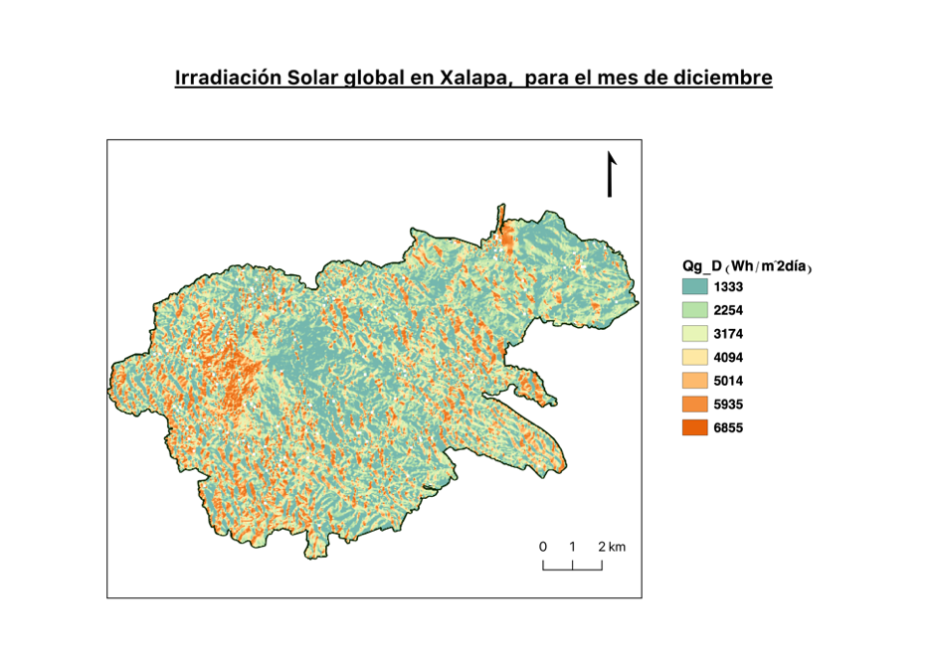

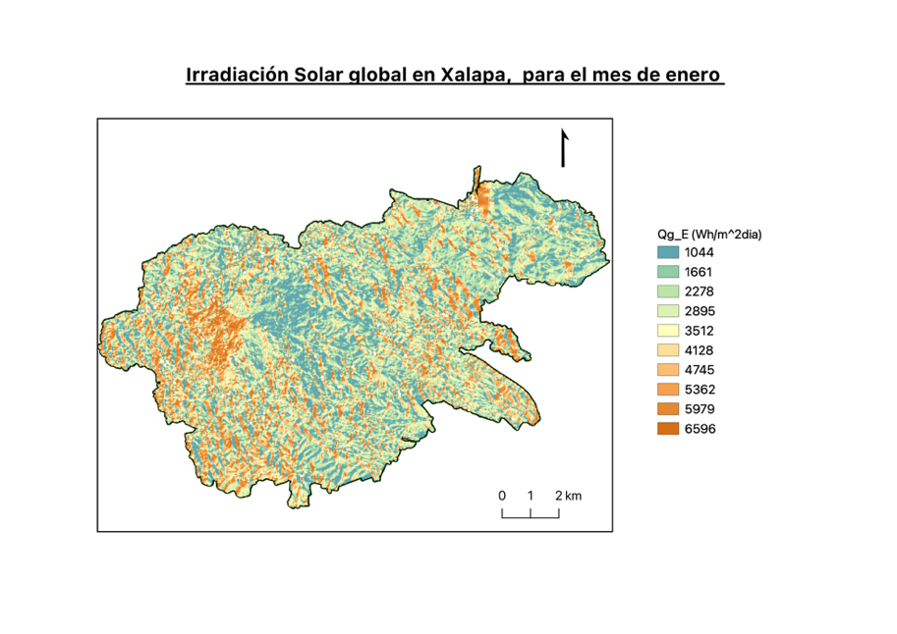

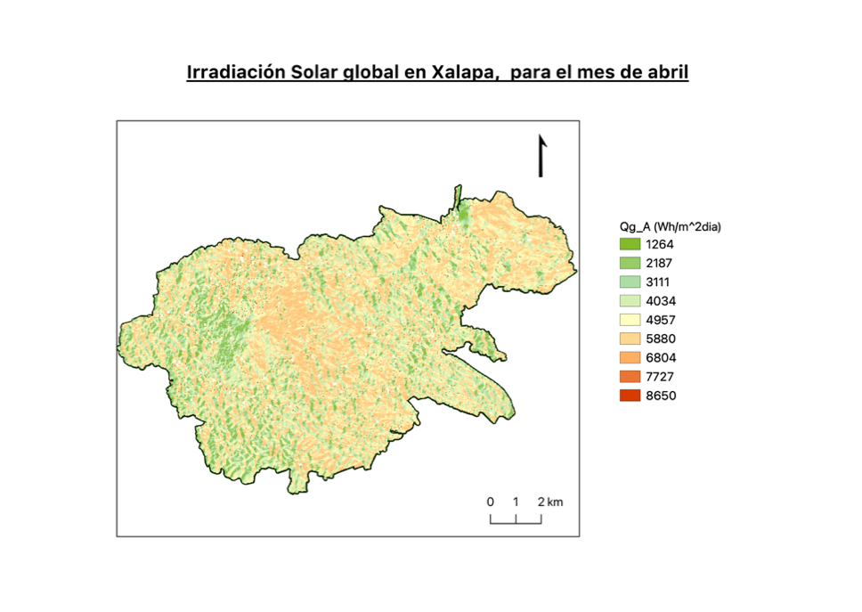

**Figura 3.** Mapas de Qg (Wh/m2día) representativos de la época seca del año, para la ciudad de Xalapa, Ver., México. Fuente: elaboración propia.

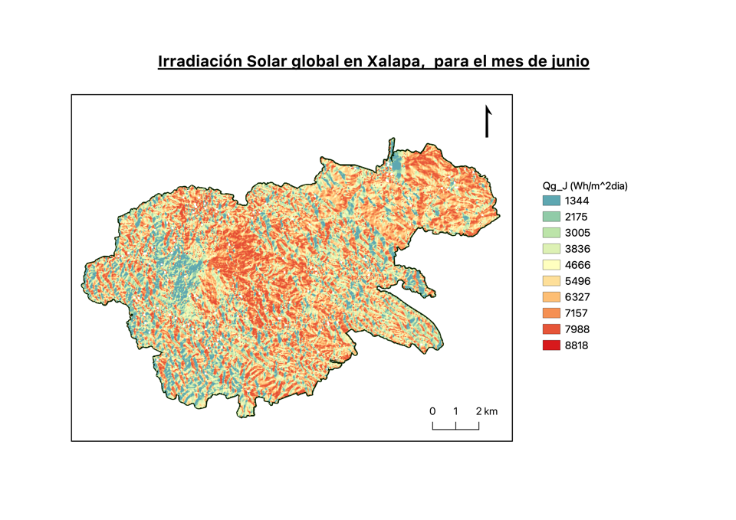

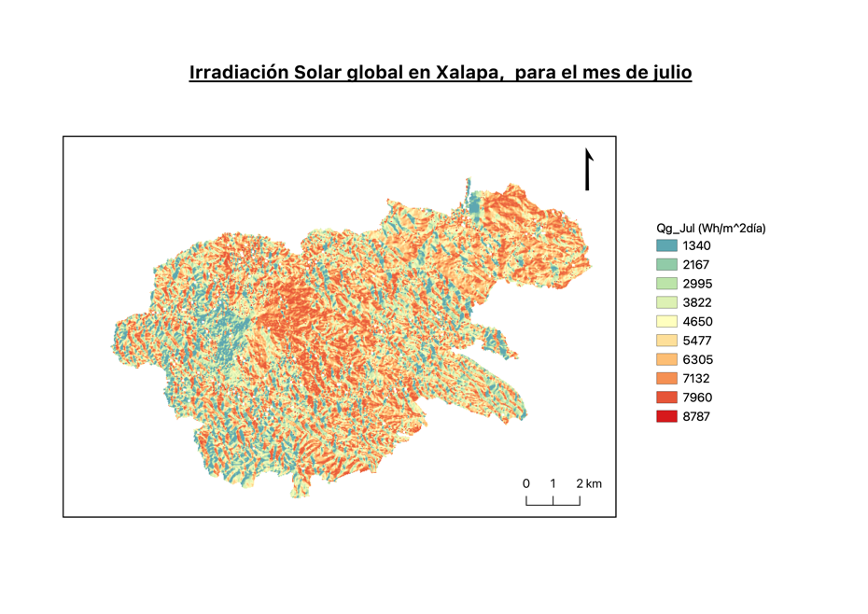

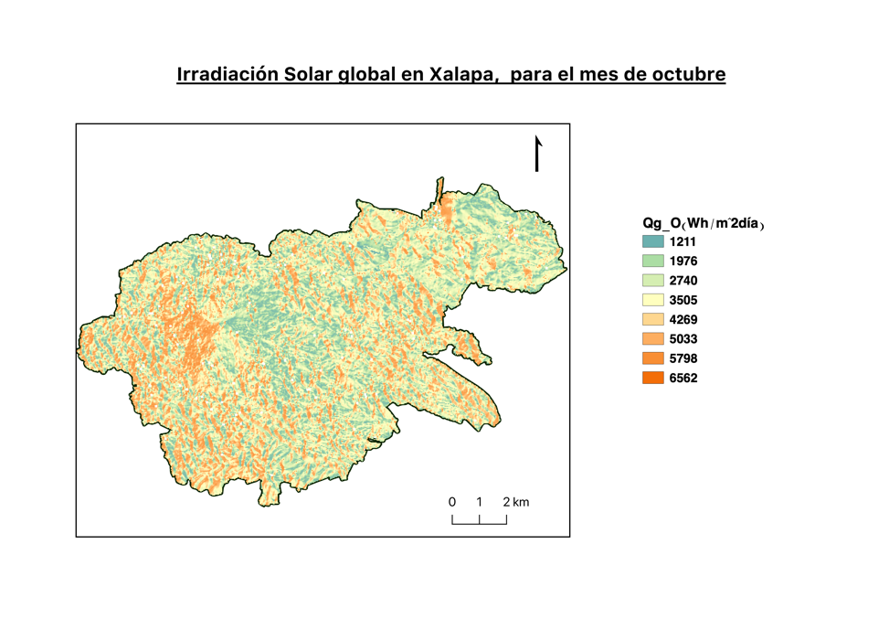

**Figura 4.** Mapas de Qg (Wh/m2día) representativos de la época húmeda del año, para la ciudad de Xalapa, Ver., México. Fuente: elaboración propia.

**4. Conclusiones**

Se utilizó QGIS, un Sistema de Información Geográfica de código abierto, con recursos cartográficos de libre acceso, para estimar la radiación solar global en Xalapa, Veracruz. Los resultados mostraron mapas con la distribución espacio temporal de Qg durante un año representativo para la región. Sin embargo, hay que señalar que no se tomaron en cuenta factores como la nubosidad o la turbidez atmosférica. Por ello, los resultados deben verse como una aproximación del potencial real.

La ventaja de esta herramienta es que permite a los usuarios replicar el proceso para cualquier área de interés y para fechas específicas. Además, es posible modificar parámetros en el modelo r.sun; por ejemplo, para estudios fotovoltaicos, se puede ajustar el ángulo de incidencia de la radiación.

Es importante mencionar que no se compararon los datos estimados con mediciones reales ya que no se disponía de dicha información para la zona. El siguiente paso sería validar los datos mediante análisis estadístico.

En resumen, la herramienta r.sun de QGIS ofrece valiosa información sobre la radiación solar global, útil para distintas aplicaciones, incluida la estimación del potencial solar de una región. Es especialmente útil cuando no hay acceso a datos medidos o mapas de alta resolución, ya que sólo requiere un modelo de elevación digital, que puede ser creado en el mismo software. Para futuros estudios, sería beneficioso explorar otras herramientas en QGIS relacionadas con variables solares basadas en MDE, y considerar la posibilidad de obtener Qg a través de imágenes satelitales que incluyan nubosidad.

**5. Referencias bibliográficas**

Camayo Lapa, B. F., Condezo Hurtado, D. E., Ramos Cadillo, A. Y., Massipe Hernández, J. R., & Camayo Vivas, A. B. (2019). Estimación de la radiación solar global, mediante temperaturas extremas, aplicando el modelo Bristow-Campbell en la región Junín, Perú. INGENIARE - Revista Chilena de Ingeniería, 27(4), 643–651.

Excélsior.(s.f.). Hackeo en Conagua se extiende al Servicio Meteorológico Nacional; podría llegar a Semarnat. Recuperado el 2 de octubre de 2023. <https://www.excelsior.com.mx/nacional/hackeo-conagua-afecta-servicio-meteorologico-nacional/1583578>

Instituto Nacional de Estadística y Geografía (28 de septiembre de 2023). <https://www.inegi.org.mx/app/biblioteca/ficha.html?upc=702825796341>

Instituto Nacional de Estadística y Geografía (s.f). Modelos digitales de elevación. <https://www.inegi.org.mx/contenidos/temas/relieve/continental/doc/mde.pdf>

Ordoñez-Palacios, L.-E., León-Vargas, D.-A., Bucheli-Guerrero, V.-A., & Ordoñez-Eraso, H.-A. (2020). Predicción de radiación solar en sistemas fotovoltaicos utilizando técnicas de aprendizaje automático. Revista Facultad de Ingeniería - UPTC, 29(54), 1–19. <https://doi.org/10.19053/01211129.v29.n54.2020.11751>

Qgis. El Sig lider para escritorio de código abierto (1 de ocutbre de 2023). <https://www.qgis.org/es/site/about/index.html>

Ramírez-Murillo, H., Torres-Pinzón, C. A., & Forero-García, E. F. (2019). Estimación del potencial fotovoltaico mediante minería de datos en cuatro ciudades de Colombia. TecnoLógicas, 22(46), 65-85. <http://www.scielo.org.co/pdf/teclo/v22n46/2256-5337-teclo-22-46-00065.pdf>

Rodríguez Mejia, J. R., Woocay Prieto, A., Valles Chávez, A., Villela Varela, R., López Monteagudo, F. E., & Reyes Rivas, C. (2022). Estimation of solar radiation in Northwest Mexico based on the Angstrom model and polynomial regression. Revista de Ingenieria Energetica, 43(1), 1–13.

Servicio Meteorológico Nacional (25 de septiembre de 2023). Normales climatológicas por estado. <https://smn.conagua.gob.mx/tools/RESOURCES/Normales_Climatologicas/Normales8110/ver/nor8110_30087.TXT>

Tejeda Martínez, A., & Gómez Azpeitia, G. (2015). Prontuario solar de México. Recuperado de <http://ww.ucol.mx/content/publicacionesenlinea/adjuntos/Prontuario-solar-de-Mexico-(noviembre-de-2015)_6.pdf>